МКДОУ Детский сад «Солнышко» Купинского района
Итоговое открытое занятие по математики «Школьная страна»
Подготовительная группа

Провела: Щеглова Марина Васильевна
23.05.2014

Итоговое открытое занятие в подготовительной группе «Школьная страна».
Направление: познавательно – речевое.
Основная образовательная область: познание (ФЭМП) + коммуникация.
Форма: игра с решением проблемной ситуации.
Программное содержание:
1. Обобщить знания и закрепить умения детей по всему пройденному материалу: умение считать, сравнивать числа, решать задачи, состав числа, решать примеры. Закрепить знания детей о геометрических фигурах, закрепить умение ориентироваться во времени и в пространстве, знание часов. Закрепить знание букв.
2. Развивать конструктивные способности.
3. Воспитывать доброжелательное отношение к взрослым и сверстникам. Воспитывать умение договариваться со сверстниками во время совместных игр. Воспитывать положительное отношение к школе и желание учиться.
Демонстрационный материал: карточки с заданиями для сравнения чисел, карточки соедини цифры по порядку, карточки состав числа, карточки цифры и буквы.
Раздаточный материал: листочки в клетку, простой карандаш, карточки с заданиями, конверты для каждого ребенка с геометрическими фигурами
Предварительная работа воспитателя:
1. Изготовление карточек с заданиями.
2. Изготовление конвертов с геометрическими фигурами.
3. Изготовление букв и цифр.
Структура занятия:
1. Вводная часть (1 минута).
Цель: создание интереса и желание узнать название еще одной волшебной страны, куда попадут дети, если справятся с заданиями.
2. Основная часть (28 минут).
Цель: реализация поставленных задач.
Ориентировка во времени (дни недели, времена года, месяцы).
Игра: «Собери автобус».
Установить числовой ряд «Соедини числа по порядку».
Сравнение чисел.
Физкультминутка
Решение задач.
Состав чисел.
Игра «Путаница»
Ориентировка на листе бумаги
Графический диктант.
3. Анализ занятия (1 минута).
Ход занятия:
1. Организационный момент.
Воспитатель: Ребята, к нам сегодня пришли гости, они пришли проверить ваши знания, давайте подарим им свои улыбки, поприветствуем их.
Я предлагаю вам сегодня, отправится в чудесную, волшебную страну. А как называется эта страна, вы узнаете, если будете хорошо работать. Выполняя каждое задание, мы будем открывать по одной букве. Вы согласны туда отправиться? (ответы детей) Ну что же, приступим! Дорога будет длинная. Для того чтобы попасть в эту страну, нам нужно быстро считать, думать, отгадывать.
2. Основная часть.

Я предлагаю провести разминку «Вопрос – ответ», и мы узнаем первую букву волшебной страны.
- Какой день недели сегодня?
- Какой день недели был вчера?
- Какой день недели будет завтра?
- Сколько дней в неделе?
- Какой день недели между понедельником и средой?
- Про какие дни мы говорим «рабочие дни» ?
- Как называются «выходные» дни недели?
- Сосчитай обратным счетом от 10 до 1.
- Назови «четные» числа до 10
- Назови «нечетные» числа до 10
- Какое сейчас время года? (весна) Назовите весенние месяцы?
- Какое время года наступит после весны? (лето) Назовите летние месяцы?
- Какое время года наступит после лета? (осень) Назовите осенние месяцы?
- Какое время года наступит после осени? (зима) Назовите зимние месяцы?
- Какой месяц начинает год?
- Какой месяц заканчивает год?
Молодцы! Вы отлично справились с разминкой! Можно смело открыть Букву! (Ш)
Теперь можно отправляться в путешествие. А на чем же мы поедем?
(Дети перечисляют виды транспорта)
Воспитатель: Предлагаю отгадать загадку:
Пассажиров мы катаем
По маршрутам тут и там.
А туристов доставляем
К историческим местам.
Едем к цели дружно все
По проспектам и шоссе. (Автобус)
Да, мы поедем с вами на автобусе. Но сначала нам нужно его построить!
Перед вами на столах лежат конверты с геометрическими фигурами. Достаньте геометрические фигуры. Я предлагаю из них построить автобус.
Воспитатель: Из каких геометрических фигур вы будите строить автобус?
Ответы детей: прямоугольник, квадрат, круг, треугольник, овал.
Дети работают за столами. После того, как дети выполнили задание, педагог их хвалит за трудолюбие.

Воспитатель: Вот и готов наш автобус. Молодцы, вы оказались умелыми строителями. У вас получились разные и интересные автобусы. Молодцы ребята!
За это задание, я открою вторую букву! (К)
Итак, отправляемся в путь. Садимся удобно на стульчики, спинки прямо, ножки поставили ровно. Приготовьте пульт управления. Начнем отсчет. (От 1 до 20) Поехали!
Воспитатель: Стоп машина! Как называется эта станция, вы узнаете, если внимательно послушаете загадку и отгадаете ее:
На руке и на столе
И на башне в вышине
Ходят, ходят ровным ходом
От восхода до захода. (Часы)

Воспитатель: Правильно! Часы! И наша первая остановка: «Часовая»
Ребята, посмотрите, какие замечательные часы вас здесь ждали!
(Воспитатель показывает детям большие настольные часы).
Давайте покажем, как мы знаем время.
- Ребята, что показывает маленькая стрелка?
- А большая?
- Какая стрелка движется быстрее?
- Если большая стрелка прошла весь круг по циферблату, что это значит?
- Если большая стрелка прошла половину круга?
- Ребята, а какие еще часы вы знаете? (песочные, наручные, настенные , водяные, солнечные…)
- Максим, выйди и поставь на часах 1 час 30 минут.
- Аня, поставь на часах 7 часов 30 минут.
- Дима, поставь на часах 12 часов.
- Даша, поставь 3 часа.
- Андрей, поставь 6 часов 30 минут.
Воспитатель: Молодцы ребята! Справились с заданием. И следующая буква (О). И мы едем дальше. Садимся правильно. Спинки выпрямили, ножки поставили ровно, ручки положили на коленочки.
Ребята и мы прибыли на станцию Чудес. Знаете, ребята жители станции Чудес не любят беспорядка, нужно им помочь расставить цифры по порядку.
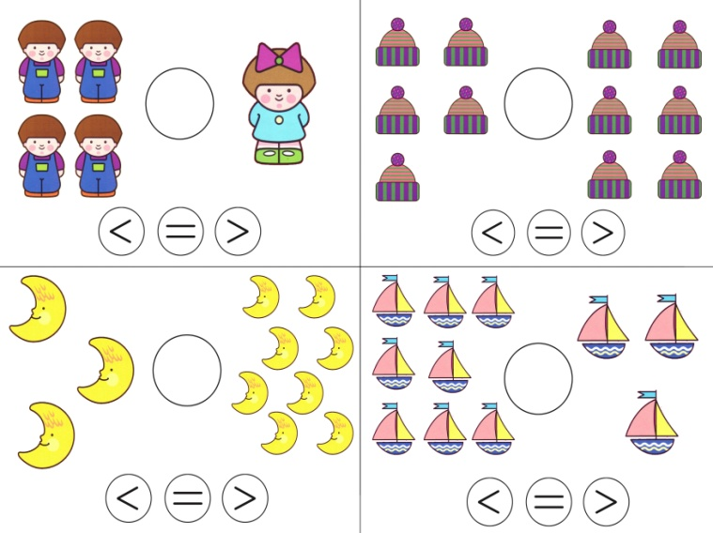
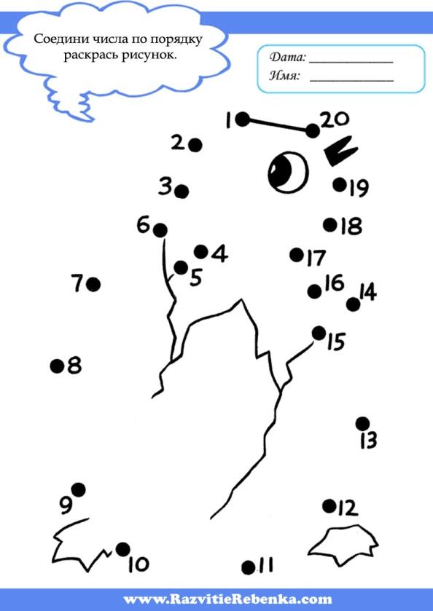

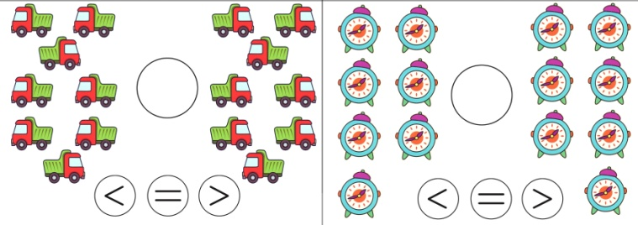

Молодцы, ребята! И мы узнали еще одну букву нашей волшебной страны (Л )
Задание немного нас утомило, давайте отдохнём:
Физкультминутка
Раз, два, три, четыре, пять ( шагаем на месте)
Все умеем мы считать (хлопаем в ладоши)
Отдыхать умеем тоже (прыжки на месте)
Руки за спину положим (руки за спину)
Голову поднимем выше (подняли голову)
И легко, легко подышим (вдох, выдох)
Раз, два, три, четыре, пять (шагаем на месте)
Топаем ногами (топаем)
Раз, два, три, четыре, пять (шагаем на месте)
Хлопаем руками (хлопаем)
Подтянитесь на носочках столько раз,
Ровно столько, сколько пальцев на руке у вас.
Воспитатель: Вот мы уже и в автобусе. И впереди я вижу Станцию «Задач», на которой мы с вами построим великолепную пирамиду.
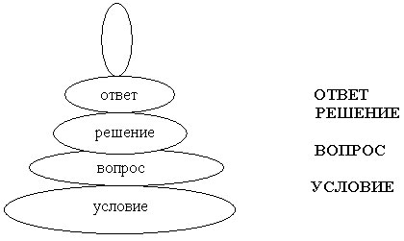
Воспитатель: Давайте вспомним, что такое задача. Из каких частей она состоит? Для этого соберем пирамидку
- Что такое условие? (Условие, это то, что уже известно)
- Что такое вопрос задачи? (Вопрос, это то, что нам неизвестно, и то, что нужно найти)
- Что такое решение задачи? (Решение, это то, что можно сложить, объединить, прибавить)
- Что такое ответ задачи? (Ответ задачи, это то, что получилось, и известно нам)
- Хорошо! Закройте глаза.

Педагог меняет составляющие части пирамидки местами
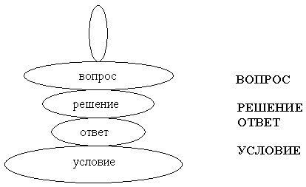
- Посмотрите, красивая получилась пирамидка?
Ответы детей: Нет, так неправильно.
Воспитатель: Так и в задаче. Решение не может быть перед условием, а вопрос после ответа. Соберите пирамидку правильно, и давайте решим задачу.
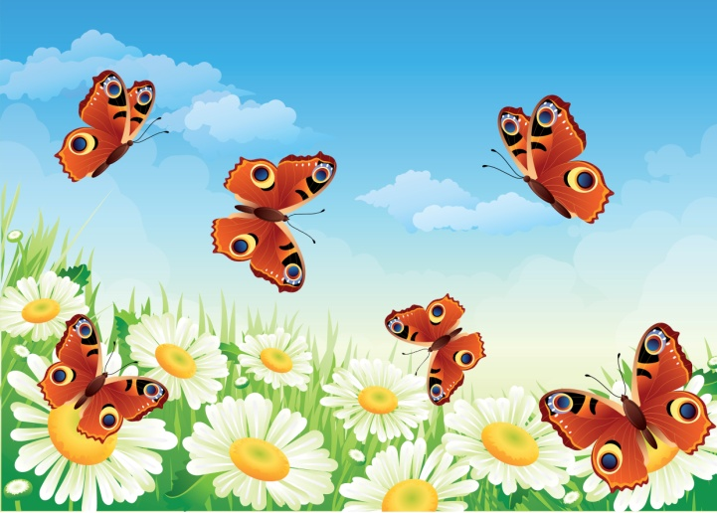
На цветочной полянке сидело две бабочки. К ним прилетело еще 4.
- Сколько бабочек сидело на ромашках?
- Сколько еще прилетело?
- Как называется эта часть задачи
Ответы детей: Условие, это то, что нам уже известно.
Воспитатель: Сколько всего бабочек?

Ответы детей: Это вопрос задачи, это то, что нам неизвестно, то, что нужно найти.
Воспитатель: Какое решение задачи? Что нужно сделать, чтобы узнать, сколько всего бабочек?
Ответы детей: Нужно сложить, объединить, прибавить: 2+4
Воспитатель: Запишите решение на листочках.
(Работа детей за столами)
Воспитатель: Прочитайте запись. Какой ответ у задачи?
(Ответы детей)
Воспитатель: А сейчас придумайте свою задачу на вычитание.
(Выполняется аналогично )

Воспитатель: Молодцы! Вы умеете составлять и решать задачи! И я открываю еще одну букву (Ь).
А мы отправляемся дальше. Садимся правильно. Спинки выпрямили, ножки поставили ровно, ручки положили на коленочки.
Воспитатель: Следующее станция Числограда. Давайте поможем жителям Числограда. Дома в этом городе необычные: на каждом этаже живут числа – соседи, которые в сумме дают число дома. Давайте заселим домики числами.
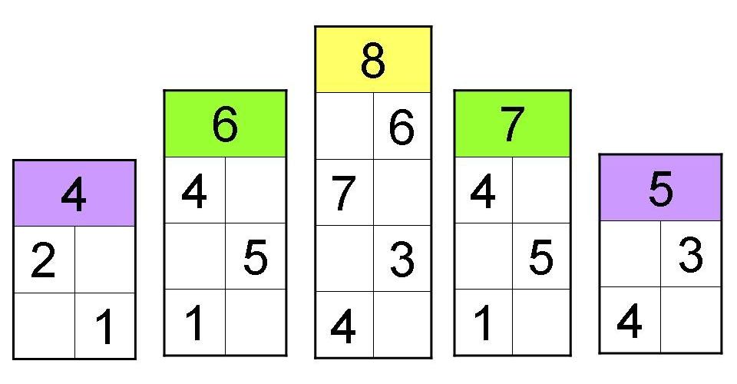
- Проверяем. Комментируем. (В домике 4 находятся пары 2- 2, 3- 1 …)
Хорошо! Вы справились и с этим заданием! За это я открою следующую букву (Н)
Воспитатель: Садимся в свои автобусы удобнее, спинки выпрямили, ножки поставили ровно, ручки положили правильно.
Воспитатель: Ребята, чтобы попасть в нашу волшебную, чудесную страну нам просто необходимо хорошо и правильно ориентироваться.
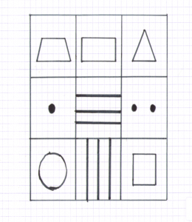
Давайте вначале потренируемся игра «Путаница»
Детям предлагают правой рукой закрыть левый глаз; левой рукой показать правое ухо и правую ногу; дотянуться левой рукой до правого носка, а правой рукой - до левой пятки и направо , налево, 2 шага вперед, 1 шаг назад и т.д.
Задание мы должны выполнить на листочках, будьте внимательны:
Посередине нарисуйте 3 горизонтальные полоски, в верхнем левом квадрате нарисуйте трапецию, в нижнем правом квадрате квадрат, в среднем левом 1 точку, в нижнем среднем квадрате 3 вертикальные полоски, в верхнем правом квадрате треугольник, в среднем правом квадрате 2 точки, в левом нижнем квадрате круг, в верхнем среднем квадрате прямоугольник.
Молодцы! И открываем букву (А)
Воспитатель: Вот мы почти и подъехали к волшебной, удивительной стране. Но выйти не так-то просто, ее охраняет невидимый стражник, надо узнать, кто это и назвать его.

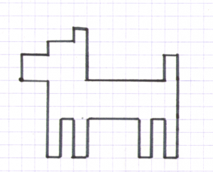
А теперь приготовились выполнять задание: работа по клеточкам
2 вверх, 2 вправо, 1 вверх, 2 вправо,1 вверх, 1 вправо, 4 вниз, 6 вправо, 2 вверх, 1 вправо,8 вниз,1 влево,3 вверх,1 влево,
3 вниз,1 влево,3 вверх,4 влево,3 вниз, 1 влево, 3 вверх, 1 влево,3 вниз,1 влево, 6 вверх, 2 влево.
Кто же это охраняет дверь в замок? Правильно, это собака.
Воспитатель: С каким сложным заданием вы справились, потому что были настойчивы и внимательны. Как я горжусь вами! И это буква (Я)

Чтобы открыть второе слово, надо разгадать его код. Слушайте:
Я задумала число, если к нему прибавить 2 то получится 9 правильно, 7.
Молодцы! Ой, но его невозможно прочитать!
Поставьте цифры по порядку, и вы прочитаете второе слово. (Страна.)
Какое слово у нас получилось?
- Заключительная часть.
Воспитатель: Понравилось вам наше путешествие? Вы показали хорошие знания. Скоро вы пойдете в школу и попадете в « Школьную страну».
Ребятки, а вы хотите попасть в «Школьную страну»?
Какие задания вам понравились?
Какие задания вам показались трудными?
На этом наше путешествие подходит к концу.
Я благодарю вас за хорошую игру. А нам пора в детский сад, садимся на свой волшебный автобус, закрываем глаза, начинаем считать от 20 до 1 и открываем глаза, мы опять в своём любимом детском саду.
За ваши знания, жители страны «Математика», благодаря которой вы узнали о существовании волшебной «Школьной страны», дарят на память вам тетради по математике. И угощают сладкими призами. (Воспитатель достает корзинку с конфетами и тетрадями).

